Communiqué de presse

Innover en pratique, conseils et stratégies pratiques pour les PME :
mener et réussir sa démarche d’innovation

Par Carole Stromboni, aux Éditions Eyrolles, le 9 janvier 2020

Paris, le 10 décembre 2019 – Comment réussir ma stratégie d’innovation, comment commencer, quel budget dois-je y allouer, avec qui ? Autant de questions que se posent les entreprises quand elles veulent innover. Avec son livre, Innover en pratique, mener et réussir sa stratégie d’innovation, Carole Stromboni, experte en transformation digitale et en innovation depuis plus de 15 ans, apporte des réponses concrètes et pratiques sur les aspects les plus pratiques et opérationnels d’une démarche d’innovation. Ses objectifs ? Fournir aux PME les clés et les outils pour mener à bien leur stratégie d’innovation et donner la parole à celles et ceux qui ont réussi.

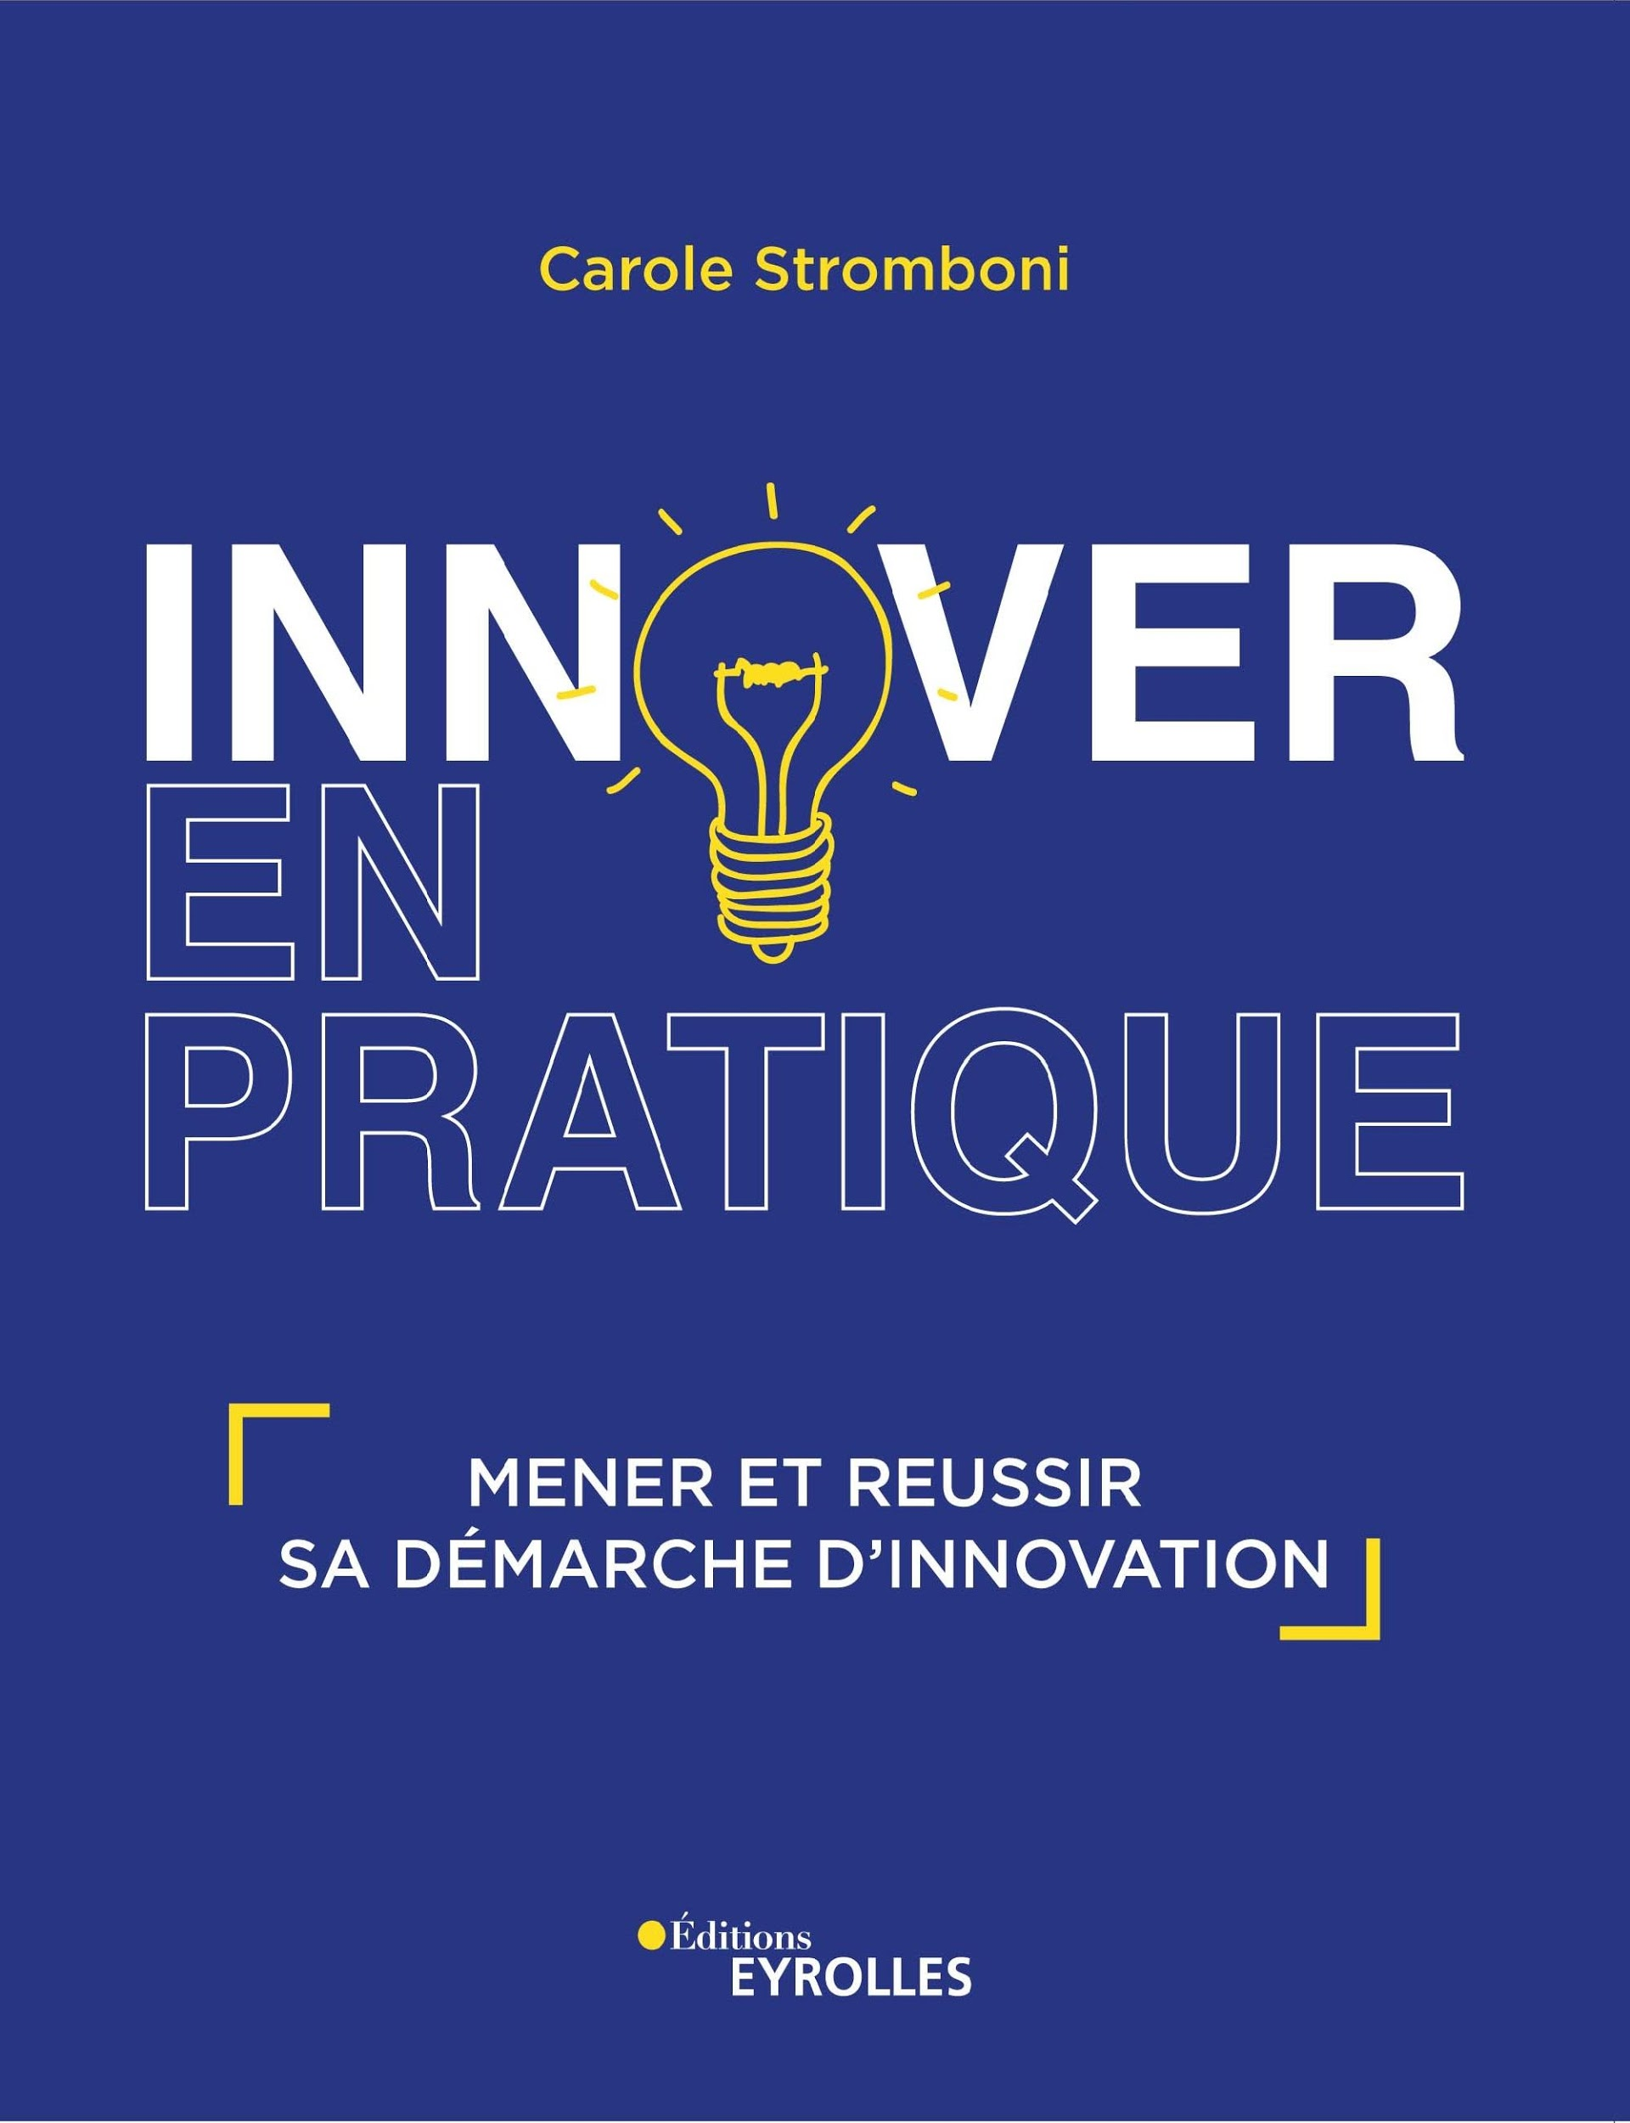
Un changement d’état d’esprit vital pour les PME si elles ne veulent pas disparaître
Si elles veulent continuer à concurrencer les start-ups, ETI et grands groupes, les PME ont besoin d’innover en anticipant l’accélération technologique, en faisant évoluer leur business model et investissant dans l’innovation. Elles doivent, avant tout, changer d’état d’esprit :
- Elles ne vendent plus des produits mais fournissent des services et des expériences ;
- Elles ne répondent plus à des besoins mais résolvent des problèmes.

Dans son livre, Carole Stromboni explique aux PME qu’elles sont les meilleures candidates pour innover car elles ont déjà développé leur force commerciale, leurs produits, leurs clients et leurs ressources financières. Mais elles doivent ajouter un socle indispensable aujourd’hui : communiquer sur leur mission, leur raison d’être. En effet, une vision conciliant business et impact positif sur la société engage plus facilement les communautés et notamment les jeunes générations, en quête de sens dans leur parcours professionnel. Enfin, dernier conseil : les PME doivent miser sur les innovations de transposition : plus économes en énergie et en investissement, elles sont les plus « simples » à imaginer et à mettre en œuvre et se prêtent très bien aux innovations produits déjà dans l’ADN de la plupart des PME.

Les 3 piliers fondateurs pour engager et réussir sa démarche d’innovation
« L'innovation, c'est le mouvement. C'est comme une bouffée d'air qui permet de ne pas rester coincé.e dans ses modes de pensée. Ce n'est pas la mécanique et les processus, c'est l'humain. L'innovation, ce n'est pas de la théorie, c'est l'expérience sans couture. L'innovation, ce n'est pas la plus forte levée de fonds, c'est la frugalité, la créativité sous contraintes. C’est cette approche de l’innovation que je veux partager aujourd’hui avec les PME », déclare Carole Stromboni.
L’innovation, selon l’auteure, repose sur 3 piliers :
- L’humain : c’est le cœur de l’innovation. Les PME doivent encourager leurs équipes, pluridisciplinaires, à s’autonomiser, s’auto-organiser, tout leur faisant confiance et en misant sur la méthode agile. Les RH sont la clé de la démarche d’innovation qui repose sur l’humain, l’état d’esprit et la technicité.
🡪 Expliciter sa vision et impliquer ses équipes
- L’expérience : il s’agit de satisfaire autant les clients et les clientes que les équipes interne. L’innovation n’est quasiment jamais une nouvelle application mais la recherche d’une expérience sans couture : fluide, sans accroc, cross-canal, facile, intuitive.
🡪 Innover en résolvant des problèmes précis et créer un espace propice à l’innovation
- La frugalité : il est possible d’adopter une démarche d’innovation frugale – entendue comme la recherche de la dépense minimale pour atteindre son objectif – et d’obtenir des résultats significatifs pour son activité et son chiffre d’affaires.
🡪 Faire confiance à son écosystème, choisir une méthode d’innovation et s’y tenir, identifier toutes sources de financement et appliquer la méthode effectuale

Des outils et des retours d’expérience sur-mesure adaptés à une démarche d’innovation
L’innovation étant une technique autant qu’un état d’esprit, difficile de choisir entre les différentes méthodes et outils existants. Carole Stromboni s’est appuyée sur son expérience pour rédiger des fiches pratiques pour aider les PME à construire et à exécuter leur stratégie d’innovation.
Ces fiches sont divisées en deux catégories :
- La première traite du « comment faire », de comment atteindre ses objectifs, dans un langage du quotidien. Parmi les sujets : le recrutement dans l’innovation, la gestion des équipes, le business model ou encore la communication.
- La seconde décrit les différentes façons d’utiliser des outils au service de ses objectifs et de sa mission : depuis l’intrapreneuriat jusqu’au User journey, en passant par l’open-innovation, les learning expeditions ou encore les hackathons. L’auteure partage aussi trois méthodes qu’elle a spécifiquement développées pour la formalisation du pilotage et du suivi des projets des PME : le FORWIN, le PISE et le REII.

Carole Stromboni a également interviewé 80 innovatrices et innovateurs, des témoignages concrets et pragmatiques illustrant les bonnes pratiques et les actions à mener pour réussir sa démarche d’innovation. Les profils rassemblés, issus de la Passementerie Verrier Paris, ESSEC, Maddy Keynote, Coriolis Composites, Ubisoft, La Compagnie des Alpes, Daniel Grenin SAS, InovShop Group Brasserie Pietra,Veepee, Ogilvy Consulting, le Collège de France, HEC ou NUMA, sont très différents : dirigeants et dirigeantes de PME, universitaires, prestataires, directions de l’innovation d’ETI et de grands groupes d’entreprises des secteurs privés et publics.

« Innover est le mot clef de notre époque. Malheureusement, la fête gourmande de l’innovation a laissé place à une incantation lancinante. Devant l’injonction d’innover, comment peut-on encore trouver du sens et surtout, réussir ? C’est l’équation que résout avec brio Carole Stromboni dans son ouvrage Innover en Pratique », explique Edouard Fillias, Président de JIN, agence d’influence digitale. « Les lignes de force de l’innovation à l’heure de la grande accélération sont enfin tracées clairement : l’humain, l’expérience et la frugalité. Grâce à des témoignages remarquables, tels Agnès Pannier-Runacher, qui a réinventé la Compagnie des Alpes, ou Caroline Jeanteur, dirigeante du Lab d’UbisSoft, l’auteure éclaire le chemin des entrepreneur.e.s en exposant les méthodes. Elle nous raconte une histoire d’innovation faite d’humilité et de pâte humaine. »

Enfin, un glossaire clôture l’ouvrage permettant aux lecteurs de mieux comprendre certaines notions clés de l’innovation.

Sortie le 9 janvier 2020 - 232 pages - 24,90 € TTC

À propos de Carole Stromboni
Diplômée de Sciences Po (2000), d'HEC (2004) et de Paris Descartes en design thinking (2018), Carole est experte en transformation digitale et en innovation depuis plus de 15 ans. Lors de ses expériences professionnelles variées, en startup, TPE, PME, grand groupe et secteur public, Carole Stromboni a touché à tout. Elle a innové. Elle a testé. Elle a appris. Elle était - et est toujours - en mouvement. Carole Stromboni mène des missions en freelance pour résoudre des problèmes précis dans le domaine de l'innovation.

Contact Presse
Hélène Boulanger
Conseil en Relations Publiques
06 88 79 31 67 – hb@heleneboulangerconseil.fr

